我国地铁风险管理领域研究热点及趋势分析
申琪玉李 忠 陈 振
(华南理工大学土木与交通学院,广州 510641)
摘 要:本文运用文献分析法整理了2010-2019 年10 年间有关地铁风险管理的434 篇文献。通过从学
科分布、关键词、研究方法、项目阶段与地域、学者及研究机构五个维度探讨了我国地铁风险管理领域研究热
点及趋势。总结得到:围绕盾构法施工和地铁施工风险监测预警的研究有所增加;风险评价方法由定性研究
向定性与定量相结合方向发展;运行期间火灾风险、人员踩踏和设备安全问题开始得到重视;地铁项目所在
的地域范围由一线及中心区域的省会城市向西北部省会城市扩大。
关键词:地铁;风险管理;文献计量法;风险评价;案例分析
ANALYSIS OF RESEARCH HOTSPOTS AND TRENDS IN THE FIELD OF METRO
RISK MANAGEMENT IN CHINA
SHEN Qiyu LI Zhong CHEN Zhen
(School of Civil Engineering & Transportation,South China University of Technology, Guangzhou 510641,China)
Abstract: Through literature analysis,this research paper summarizes 434 articles about metro risk management in
the decade from 2010 ~ 2019. This paper discusses the research hotspots and trends in the field of metro risk
management in China from five dimensions: discipline distribution, keywords, research methods, project stage and
region, scholars and research institutions. The research show that early warning of shield construction and metro
construction has been increased. The method of risk assessment has developed from qualitative research to the
combination of qualitative and quantitative analysis. Attention has been paid to the problems of fire risk, personnel
trampling and equipment safety during operation. The geographical scope of the metro project has been expanded from
the provincial capital cities in the first line and the central area to the provincial capital cities in the northwest.
Keywords: subway; risk management; bibliometrics; risk assessment; case analysis

据中国轨道交通网统计,截至2019 年12 月31日,中国共有包括上海、北京、广州、南京、武汉、重庆等40 座城市210 条线路开通运营, 总里程达6 386. 9 km。我国地铁运营里程不断增长但是线网密度仍低于欧美等发达国家,地铁建设还有很大的发展空间。
地铁工程具有投资金额大、建设周期长、施工环境复杂以及牵涉的专业范围广等特点,建设运营期间往往存在涌水、塌方、火灾以及设备故障等风险事故。这些事故发生往往会造成巨额财产损失甚至危及人员生命安全。因此地铁建设运营成功的关键在于做好风险管控。我国第一条地铁是规划于1953年的北京地铁,由此拉开了我国地铁建设的序幕;经过60 多年的建设,我国特大型、大型城市的地下铁道网络初步形成;目前处于加快建设时期,一大批省
会级城市和大中型城市的地铁建设正在筹备建设

中[ 1] 。因而有关地铁方面的研究也越来越多,但地
铁风险管理领域研究主题范围广、研究内容繁杂,如
何进行有效的梳理以获取地铁风险管理领域研究热
点及趋势将有助于研究者更清晰的认识地铁风险管
理的发展脉络。
1 | 研究热点及趋势分析
风险管理是地铁建设运营成功的关键,是行业关注与研究的重点。本文从学科分布、关键词分析、主要研究方法、项目研究阶段与地域、学者及研究机构五个维度,通过共词分析法、文献计量法和文献内容分析法对参考文献进行研究。对地铁风险管理领
域的研究热点及其未来发展趋势进行探讨[ 2] 。
第一作者:申琪玉,女,1967 年出生,博士,副教授。
通信作者:李忠,1219874433@ qq. com。
收稿日期:2021-05-07

1071



本文以“ 地铁建设”、“ 地铁工程”、“ 风险评估”、“风险管理”等为关键词,通过中国知网数据库平台对2010-2019 年十年间发表的文献进行检索。经过甄选、剔除与研究内容无关、研究主题不符的文献,最后选取核心期刊文献434 篇,各年份文献分布数量见图1。
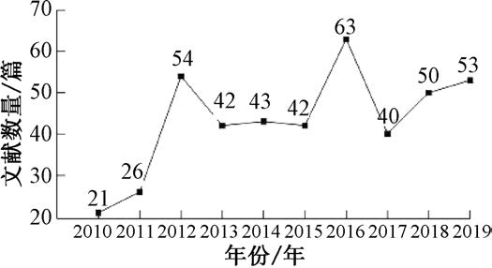
图1 |  | 各年份文献发表数量
1. 1 | 学科分布
地铁风险管理领域研究涵盖学科范围广,并且涉及到大量多学科交叉研究。本文根据中文图书号进行分类,总结得到16%的文献涉及两门及以上的学科,统计得到的学科共分为9 大类,其中又细分39 小类。其中主要的四大学科分别为交通运输,工业技术,环境科学、安全科学以及经济,分别以253篇、96 篇、49 篇和36 篇,占总文献数的58%、22%、11%和8%,其他学科类别出现的次数累计仅占总数的3%。各学科文献数量见表1,主要学科分布情况见图2。
表1 |  | 各学科文献数量

中图分类 数量 | 中图分类数量
交通运输 工业技术 环境科学、安全科学 经济 经济天文学、地球科学 253 96 49 36 8 | 社会科学总论 政治、法律 数理科学和化学医药、卫生 3 3 2 1
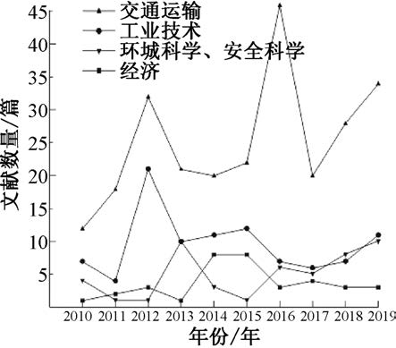
图2 各学科分布情况
从图中可以看出交通运输学科在2016 年发表文献最多,达到了46 篇,在2017-2019 年三年时间保持着稳定增加趋势。工业技术学科在2012 年文献研究数量达到一个小高峰,在2012 年之后,保持着较平稳的发展态势。这两类学科主要涉及地铁建设阶段施工安全管理和风险控制技术方面的研究。

两学科文献数总和占总文献数的80%,这与我国地铁建设仍处于繁荣发展的背景相吻合。
环境科学、安全科学类文献数量从2015 年开始呈现稳定上升的趋势。这类文献内容主要涉及地铁运营阶段的研究,其中包括运行期间地铁火灾风险、人员踩踏风险以及机具设备质量安全方面的风险研究。我国已建成运营地铁规模已相当庞大,部分建成地铁运行年限长,运营阶段中存在的安全隐患问题逐渐显现,设备老化产生的风险问题逐渐暴露。因此,未来有关运营阶段的风险
管理研究将会是地铁风险管理领域研究一大发展
趋势。
经济类学科的文献数量在2014 和2015 年达到高峰数8 篇后,近几年研究热度有所下降。该学科文献主要研究地铁建设投融资模式,在我国以BT模式和PPP 模式应用最为广泛。
1. 2关键词分布
在统计的434 篇文献中,累计得到1986 个关键词。将词义相同的关键词如“ 风险评价” “ 风险评估”归类为“风险评估”,将英文缩写如“ AHP” 归类为“层次分析法”等处理,最终整合得到558 个关键词。将得到的数据,代入Donohue 高低词频分界公
式T = ( - 1 + 1 + 8I1 ) / 2,获取高频与低频词之间的分界点。式中I1 指词频数为1 的关键词数量,T为高低词频的分界点, 本文统计得到的I1 为383个,最后求得T = 27。本文统计的词频中满足高低词频数T 的高频关键词数量为11 个。在参考上述结果及综合考虑本文关键词词频特征后,最后以词频数20 为分界点,选取了21 个高频关键词。
将本文选取的21 个关键词进行共现分析,列出一个21×21 的关键词共现矩阵后,使用UCINET 软件对共现矩阵进行数据处理,计算关键词节点中心
度[ 3] 。节点中心度表示关键词之间联系的相对强弱,节点中心度越高,则表明该节点与其他节点联系越强。在得到节点中心度后,将其与节点中心度最大值(本文为节点“地铁”)进行比较,获得各节点的相对中心度,以更直观表明节点之间联系的相对大小,汇总得到各节点相对中心度见表2。最后将UCINET 软件处理得到的数据导入NETDRAW 软件进行社会网络参数和可视化分析,得到高频关键词网络关系,见图3。图中节点圆圈直径与相对中心度大小成正比,节点与中心区域距离越近,表明关键词节点联系越紧密。
从图表中可分析,作为文献索引词,关键词“ 地铁”和“风险评估”统计得到词频数为169 和100,中

1072

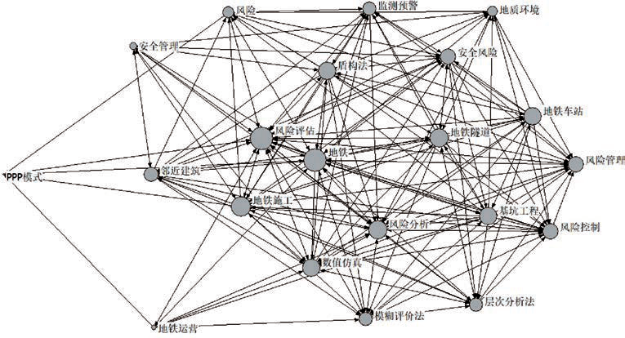
表2 关键词词频及相对中心度统计
关键词 词频 相对中心度 | 关键词 词频 相对中心度 | 关键词 词频 相对中心度
地铁 169 100 87 72 48 45 38 1. 00 0. 62 0. 77 0. 60 0. 30 0. 29 0. 37  风险评估  地铁隧道  盾构法  地铁施工  地铁车站  风险分析 | 基坑工程 35 32 30 28 25 24 22 0. 29 0. 32 0. 24 0. 28 0. 24 0. 22 0. 20  风险控制  风险管理  监测预警  数值仿真  风险  安全风险 | 地质环境 22 21 21 21 20 20 20 0. 18 0. 08 0. 17 0. 19 0. 14 0. 09 0. 17  PPP 模式  层次分析法  邻近建筑  安全管理  地铁运营  模糊评价法

图3 高频关键词网络
心度也相对较高,分别为1 和0. 62。围绕这两个中心关键词,根据关键词相对中心度大小以及词群特点可得从地铁施工研究热点、位置区间研究热点以及风险分析方法研究热点三个层面进行分析:
1)地铁施工仍是地铁风险管理领域研究最多的课题。地铁施工的一大研究热点是以盾构法为中心的风险研究,关键词“盾构法” 的相对中心度也达到了0. 6。盾构法施工相较传统的明挖法、浅埋暗挖法等施工工艺,具有沉降控制稳定、施工安全性高以及环境污染小等优点,是我国现阶段地铁建设运用最广的施工方法。通过文献总结,在以盾构法施工的热点研究中,又以盾构机进出洞、掘进过程沉降
控制以及施工过程与临近建筑之间的相互影响为重
要方向[ 4] 。地铁施工另一大研究热点是施工过程
中风险监测预警研究[ 5] ,关键词“监测预警” 的相对中心度为0. 28,将Web 和GIS 的计算机技术以及光纤、压电和无线等感知技术运用到地铁施工风险监测中,实现地铁施工风险的智能监控与管理[ 6] 是地
铁风险“监测预警”领域一大热点话题。
2)位置区间研究热点分为“地铁隧道” 和“ 地铁车站”,两个关键词的节点中心度分别为0. 77 和0. 29。有关地铁隧道区间的研究以施工阶段为主,同盾构法施工联系比较紧密。隧道区间跨度大、影响范围广,施工过程往往需要穿越构筑物,如何识别可能的致险因子、确定风险因素的权重大小和做好
施工风险管控措施以实现邻近施工安全是隧道区间
施工研究的热点、难点话题。有关运营期间地铁隧道区间风险管理课题研究较少,往往以质量控制为

主,关键在于监控管片的开裂、渗漏问题。地铁车站施工往往采用浅埋暗挖法和明挖法,有关深基坑开挖风险的控制最为重要,如何避免坍塌、地下水渗漏
和对周边建筑物影响是风险控制关键[ 7] 。
3)有关风险分析方法热点研究的关键词有“ 数值仿真”“层次分析法” 和“ 模糊评价法”,其相对中心度分别为0. 24、0. 17 和0. 17。这几种理论和方法在隧道施工领域应用较早,发展较为成熟,是地铁风险管理领域重要的分析工具。有关这方面的内容介绍将在下文研究方法分析中进行具体阐述。
1. 3研究方法分析
通过对文献所运用的方法进行统计,本文将其分为风险评价方法或模型法、案例分析法、分析论述法、数值模拟分析法等四种研究方法,具体文献数量以及年份变化趋势见表3、图4 所示。
采用风险评价方法或模型法的文献共计166篇,占总文献数的38%。其中使用较多的有层次分
析法[ 8] 、模糊综合评价法[ 9] 、事故树分析法以及蒙特卡洛法等,随着大数据及人工智能技术的发展,越来越多的风险评价方法和模型开始利用神经网络、文本挖掘、CBR(Case-Based Reasoning,案例推理法)
等智能化分析方法来解决地铁施工过程当中的安全
评估问题[ 10] 。传统的定性评价方法结果往往受较大主观因素影响,学者们认为应当将地铁风险评价方法由定性描述向定量描述改进。但由于地铁建设环境复杂、工程项目差别大以及相关的数据不完备,目前要实现全面的定量评价具有巨大困难,以定性
与定量相结合的风险评价方法仍是未来一段时间的
研究趋势。而以建立地铁风险事故数据库为基础的实现风险定量化研究将会是一个远期目标。
表3 | 研究方法统计
研究方法 | 文献数量/ 篇 | 占比/ %
风险评价方法或模型法 | 166  109  92  35 | 40  28  23  9
案例分析法
分析论述法
数值模拟分析法
使用案例分析法的文献有109 篇,占比25%。地铁建设工程具有非常强的实践性,各个地铁项目

1073

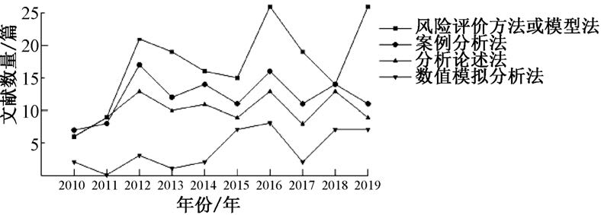
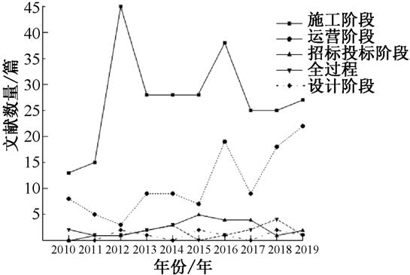

图4 | 主要研究方法发展趋势
之间在工程地质、周边环境、施工工艺、人员设备、车站及隧道结构等方面存在差异,不同工程项目往往
需结合其特点确定具有针对性的风险控制措施和管
理方法。
文献中使用分析论述法的有92 篇,占比21%,
分析论述法同案例分析法文献数量有着相似的发展
规模和发展趋势。分析论述法主要是从理论层面对地铁项目经验进行归纳总结,或是对新型的方法或者技术进行分析介绍。
有8%的文献采用数值模拟分析方法,并且近五年文献数量相较于前五年增加了两倍。数值模拟分析包括地铁运营阶段车站火灾人员流动模拟、对地铁施工阶段地质结构环境进行建模计算。随着信息化、智能化技术发展,应用数值模拟计算方法对工程风险进行分析将会越来越广泛。
1. 4项目阶段与地域
本文根据项目所处的具体阶段,将文献归类为施工阶段、运营阶段、招投标阶段、全过程和设计阶段。具体文献数量以及年份变化趋势见表4、图5。
表4 |  | 项目阶段统计

研究方法 文献数量/ 篇 占比/ % | 研究方法 文献数量/ 篇 占比/ %
施工阶段 272 109 23 63 25 5  运营阶段  招标投标阶段 | 全过程 21 9 5 2  设计阶段

图5 | 项目阶段趋势
有关施工阶段的文献数占总文献数量的63%,并一直保持在较高位置。施工阶段是地铁风险管理领域的研究热点也是关键点,其中以施工过程中的安全管理措施以及风险控制技术的研究为主。这是由于地铁建设施工过程面临诸多施工挑战,包括:项目所在区域特殊地质环境,类似西安的黄土地质、大

连的富含溶洞地质、以及武汉跨江隧道的施工等。另一方面,由于地铁项目往往会穿越既有隧道、高密度房屋建筑群或者高架桥等,导致近接施工环境复杂,对施工提出更高要求。如何解决复杂环境下施工难题,提出合理的沉降监控、技术工艺和风险控制方法是施工阶段的研究重点。
运营阶段文献数占总文献数量的25%,并且呈现上升趋势。地铁车站是人员密集场所,如若出现人员踩踏事故将会产生严重的社会负面影响,如何避免因火灾、爆炸等原因引起的人员踩踏,优化设计人员逃离路线是研究热点之一;气候异常引起的城
市内涝对地铁的影响[ 11] 以及地铁设备质量安全隐
患也是运营期间关注的重点内容。
招标投标阶段文献数占总文献数量的6%,主要研究方向是地铁建设项目投资建设模式。这里以PPP 模式和BT 模式为主要研究方向, 其中又以PPP 模式为热点主题。城市轨道交通PPP 模式是
指公共部门和私人机构通过合作伙伴关系提供公共
产品或服务的一种形式[ 12] 。PPP 模式探讨的主要内容在于建设企业与政府部门之间责任、风险和收益的划分。需要保证风险与权益对等、哪方获得了收益就应当承担相应的风险,同时对于不可预见的责权需要进行合理协商。怎样建立合适的风险分担机制、吸引社会资本方的参与、确定PPP 模式的标准设计、降低PPP 模式合同管理以及加快PPP 模式法律体系建设等是未来研究方向。
设计阶段文献较少,仅占总数的2%。全过程研究文献数量为21 篇,占总文献数量的5%。地铁项目因其项目规模大、工程持续时间长、复杂度高以及参与方多等特点,有关地铁全过程风险管理文献往往从项目资金管控和保险研究切入。
地域方面,传统一线城市北京、上海、广州、深圳
以及中心区域省会城市的地铁工程建设项目的规模
仍然相对巨大。但同时,近些年来有关呼和浩特、兰
州等国内西北部省会城市的地铁工程项目风险管理
的研究文献开始出现。地铁项目所在地域范围开始
由一线以及中心区域的省会城市向西北部省会城市
扩大的趋势。
1. 5学者及研究机构
发文最多的作者有吴贤国和张立茂[ 13-14] ,分别发表17 篇和13 篇文献。单篇被引最高的前三篇文
章作者分别是潘科[15] 、韩煊[16] 、尹贻林[17] ,被引次数分别是148、143、110。这三篇文章分别从地铁建设安全风险评价方法、地铁施工建设沉降分析以及地铁建设投资建设模式三个方面进行研究,这些经典文献为

1074

后续研究者研究方向提供了有价值的参考。
地铁风险管理领域发文最多的三大机构分别为
华中科技大学、北京交通大学和同济大学,贡献文献35、31 和17 篇。这三所均是科研院校,有丰富的科研团队及科研经验,并且所在城市地铁建设发展早、规模大、有充足的工程项目基础。贡献文献数量前十的机构中非高校科研机构的有广州地铁集团和武
汉地铁集团,分别贡献11、10 篇文献。各发文机构的统计情况见表5。
表5 | 发文机构统计(前10)

机构篇 | 机构 篇
华中科技大学同济大学 广州地铁集团中国地质大学武汉地铁集团 35 17 11 11 10 | 北京交通大学西南交通大学天津理工大学北京工业大学中国矿业大学 31 15 11 10 10
按第一作者所在,将发文机构的属性分为四类则有:高校科研、建设施工单位、政府、其他类,分别发文285、113、3 和23 篇。多机构联合发文的文献有197篇,其中建设施工单位与高校科研机构合作发文的有91 篇,占比46%,和科研院校合作解决具体的工程项目难题是建设施工单位的一大研究方向。
2结束语
1)有关交通运输学科、工业技术学科的研究文献最多,分别以253 和96 篇占总文献数的58%和22%。研究热点以地铁建设过程风险管控为主,其中围绕盾构法施工风险管理的研究增加,结合监测预警系统及信息化管理平台的研究也呈现增多趋势。
2)风险评价方法由定性研究向定性与定量相结合的方向发展,在传统风险评价基础上结合神经网络、文本挖掘、CBR 等智能化分析方法的运用也逐渐增多。
3)随着已建成地铁规模的扩大以及部分地铁运营年限的增长,地铁运行期间中包括火灾风险、人员踩踏和设备安全等问题不断受到重视,有关运营期间的风险管理的研究正呈现增加趋势。
4)文献中涉及地铁施工阶段风险管理的文献有272 篇,占总文献数的63%。地铁施工风险仍是

主要研究热点,同时地铁项目所在地域范围开始由
一线以及中心区域的省会城市向西北部省会城市扩
大的趋势。
总之,我国地铁风险管理领域研究取得了丰硕成
果,但地铁风险事故仍时有发生,针对地铁风险管理
方法和风险控制技术的研究仍还有巨大拓展空间。
参考文献
[1] 陈克济. 地铁工程施工技术[ M] . 北京:中国铁道出版社,
2014.
[2] 王幼松,周小溦,张雁.我国工程保险领域研究热点及趋势分
析[ J] .建筑经济, 2018, 39(8) : 20-25.
[3] 储节旺,郭春侠. 共词分析法的基本原理及EXCEL 实现[ J] .
情报科学, 2011(6) : 931-934.
[4] 洪文霞,钱瑾玉,贾明磊. 邻近建筑物条件下青岛地铁盾构施
工风险评价[ J] .隧道建设( 中英文) , 2018, 38( S2) :68-74.
[5] 徐耀德,祝建勋,郭涛. 基于多监测及预警要素的地铁工程安全
风险量化评估方法[J].都市快轨交通, 2018,31(6): 13-17.
[6] 丁烈云,周诚,叶肖伟,等. 长江地铁联络通道施工安全风险实
时感知预警研究[ J] . 土木工程学报, 2013, 46 ( 7) : 141 -
150.
[7] 郭健,钱劲斗,陈健,等. 地铁车站深基坑施工风险识别与评价
[ J] .土木工程与管理学报, 2017, 34(5) :32-38.
[8] 雷刚,华福才,郑广亮. 层次分析法( AHP) 在地铁隧道工程中
的应用[ J] .地下空间与工程学报, 2012, 8( S2) :1782-1787.
[9] 李朝阳,叶聪,沈圆顺. 基于模糊综合评判的地铁基坑施工风
险评估[ J] .地下空间与工程学报,2014,10(1) :220-226.
[10] 熊自明,卢浩,王明洋,等. 我国大型岩土工程施工安全风险管
理研究进展[ J] .岩土力学, 2018, 39(10) : 3703-3716.
[11] 蔡晶晶,张学华,陈宁威,等.地铁运营期防汛风险评估[ J] .
地下空间与工程学报, 2019,15( S1) :470-478.
[12] 徐生钰,栗金金,罗慧. PPP 模式在南京地下基础设施中应用
的案例分析[ J] . 地下空间与工程学报,2015,11 ( 3) :557 -
563,802.
[13] 吴贤国,丁保军,张立茂,等. 基于贝叶斯网络的地铁施工风险
管理研究[ J] .中国安全科学学报, 2014, 24(1) : 84-89.
[14] 吴贤国,陈跃庆,张立茂,等. 地铁工程施工安全监控预警管理及
评价标准研究[J].铁道工程学报, 2013, 30(5): 107-111.
[15] 潘科,王洪德,石剑云. 多级可拓评价方法在地铁运营安全评
价中的应用[ J] .铁道学报, 2011, 33(5) : 14-19.
[16] 韩煊,刘赪炜,Jamie R Standing.隧道下穿既有线的案例分析与
沉降分析方法[J].土木工程学报, 2012, 45(1): 134-141.
[17] 尹贻林,尹晓璐. 北京地铁4 号线PPP 建设模式风险分担研究
[ J] .铁道运输与经济, 2013, 35(10) : 6-11,36.

(上接第1061 页)  程中通过对已出版的设计图纸进行适当的设计优化 | 参考文献
来减少相应的人、材、机等投入,不仅可以显著地加快施工进度、也能够大幅降低直接工程成本,从而达到工程项目降本增效、提升项目经济效益与盈利水平的目的,不失为一种切实可行的有效途径。 | [1] | 马莹莹.建设项目设计阶段的造价控制[ J] . 中外企业家,  2007(5) :40-43.  戴玲.设计阶段工程造价控制[ J] .中国勘察设计, 2001( 增  刊2) :85-87.  阎瑞雪.从设计阶段看工程造价控制的可操作性[ J] .四川建  材, 2006(5) :105-107.
 | [2]
 | [3]
 |  |  | 1075

